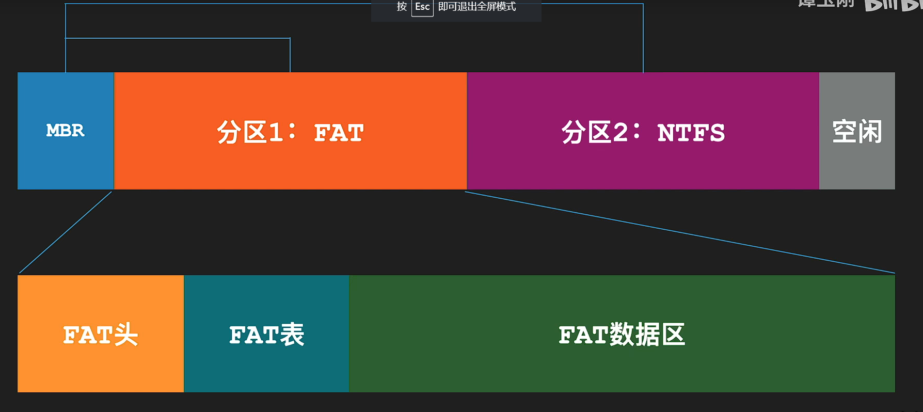

MBR:引导扇区，前446个字节存放bootloader程序，后64个字节存放4个分区的信息

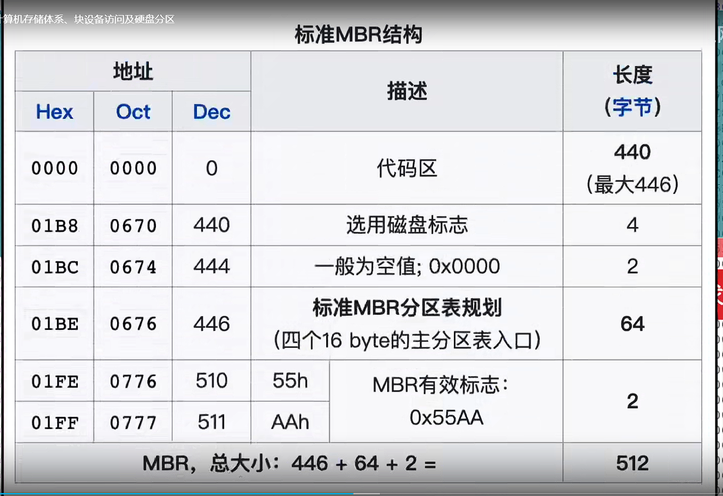

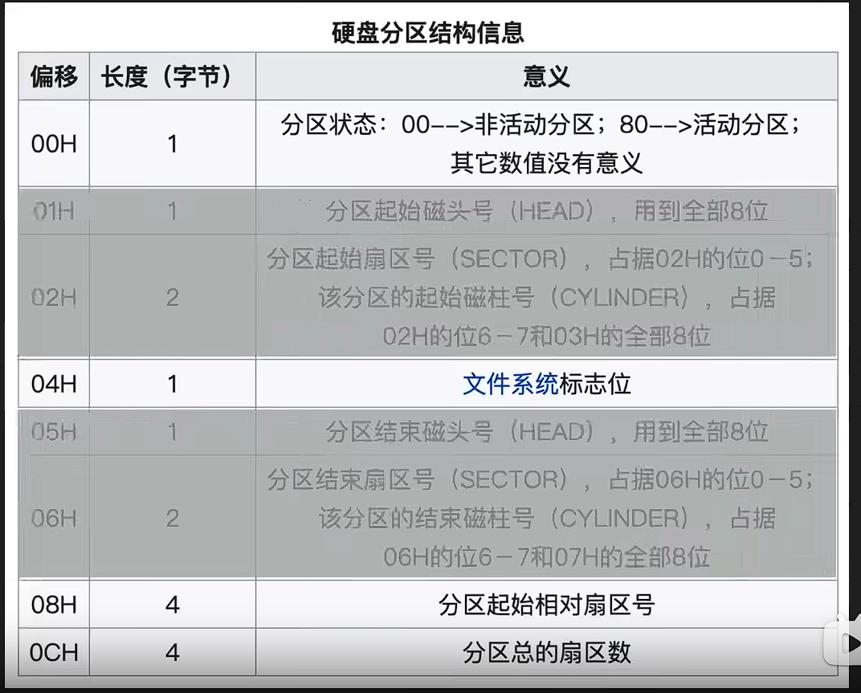

FAT头：文件系统总块数，每个簇的块数，每个块的字节数，FAT保留块数，分区前已使用块数，FAT表个数，FAT表个数，根目录簇号。--它占据的空间=FAT保留块数*块的字节数

BPB偏移为0x0b

# BPB

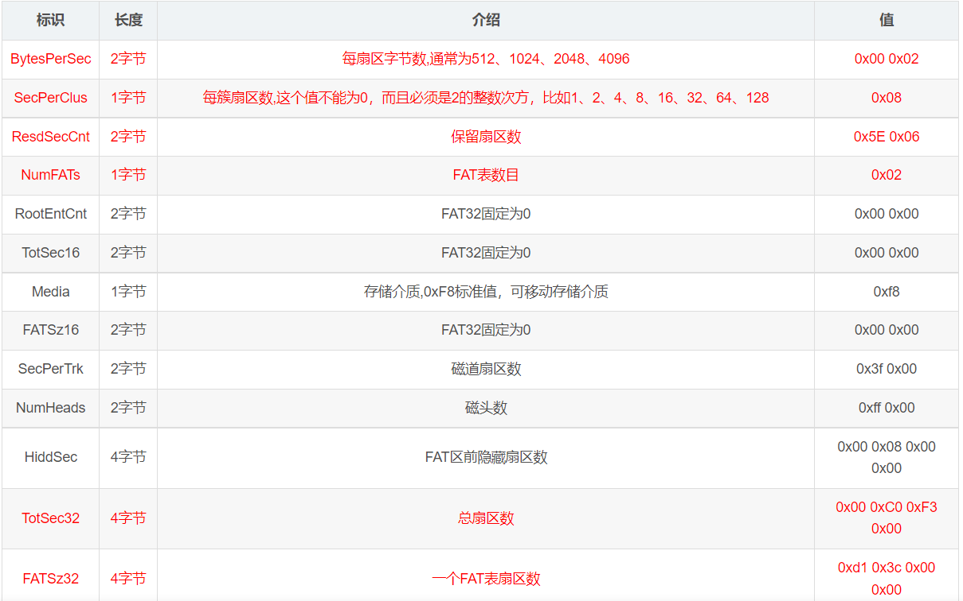

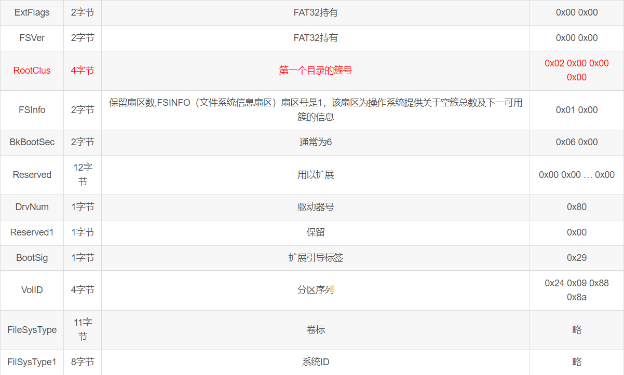

FAT表：记录数据区的空间分配情况，使用4个字节来标记每一个簇，若是空闲则32位都是0。FAT表有两张，FAT1、FAT2.

--它占据的空间=FAT表个数*FAT表大小

FAT数据区：FAT文件系统实际保存文件的地方，一般来说分区除去FAT头和FAT表后剩余的空间都分配给数据区

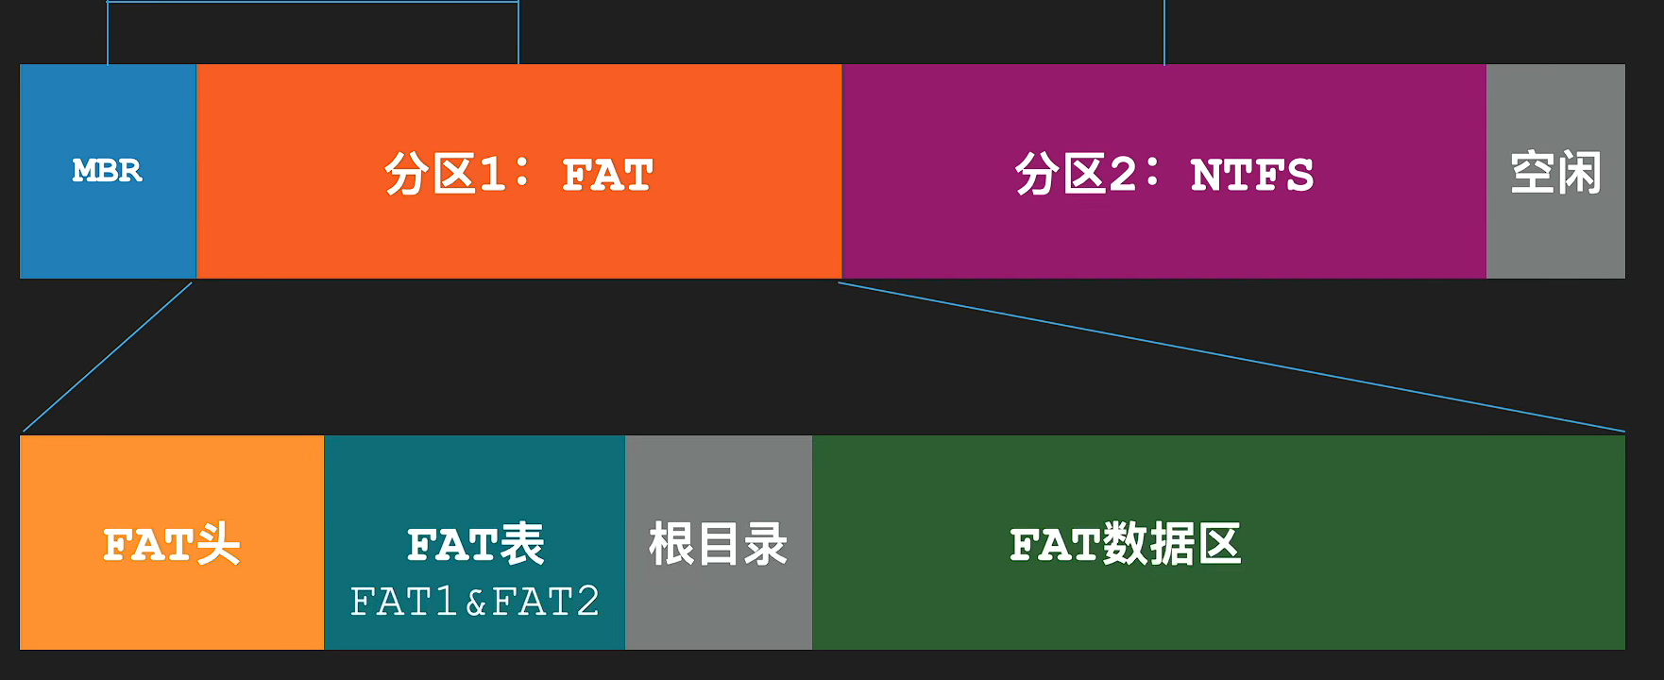

数据区的顶层是根目录

Bootloader工作流程

1.

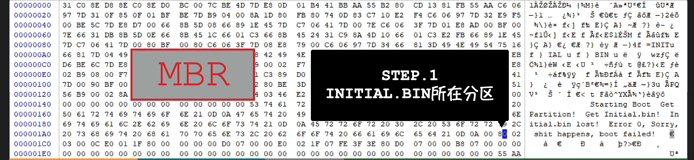

在MBR中找寻INITIAL.BIN所在的分区（放在活动分区）

2.

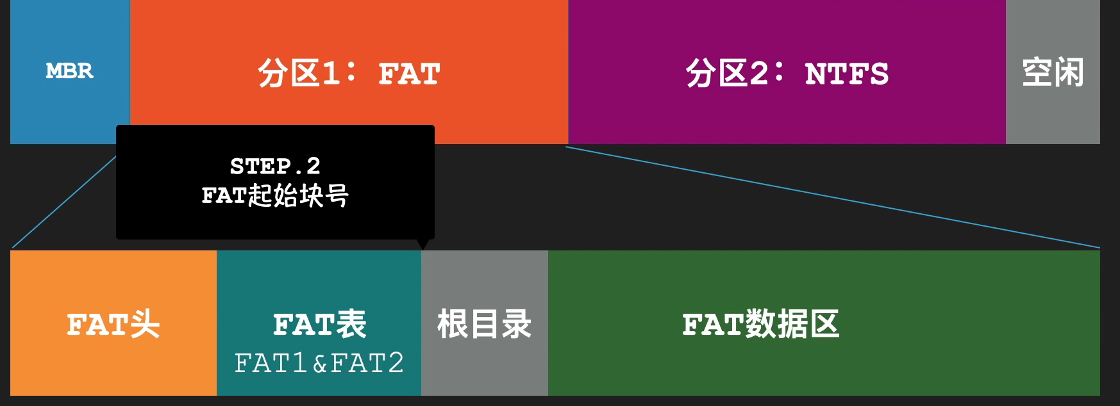

数据区起始块号。

数据区前面有MBR及其保留空间，FAT头和FAT表。



文件在FAT数据区的保存机制

记录文件的文件名及起始簇号，根据文件名获取起始簇号，从起始簇号开始的块，就是文件的实际内容。







3．文件起始簇号

根据文件名和后缀名，前12个字节的匹配找到文件的起始簇号，

根据起始簇号来计算起始块号。

4.文件起始块号

第一个簇的编号是2



5.计算读取的扇区数

